My Daily Routine

Telling the Time 1

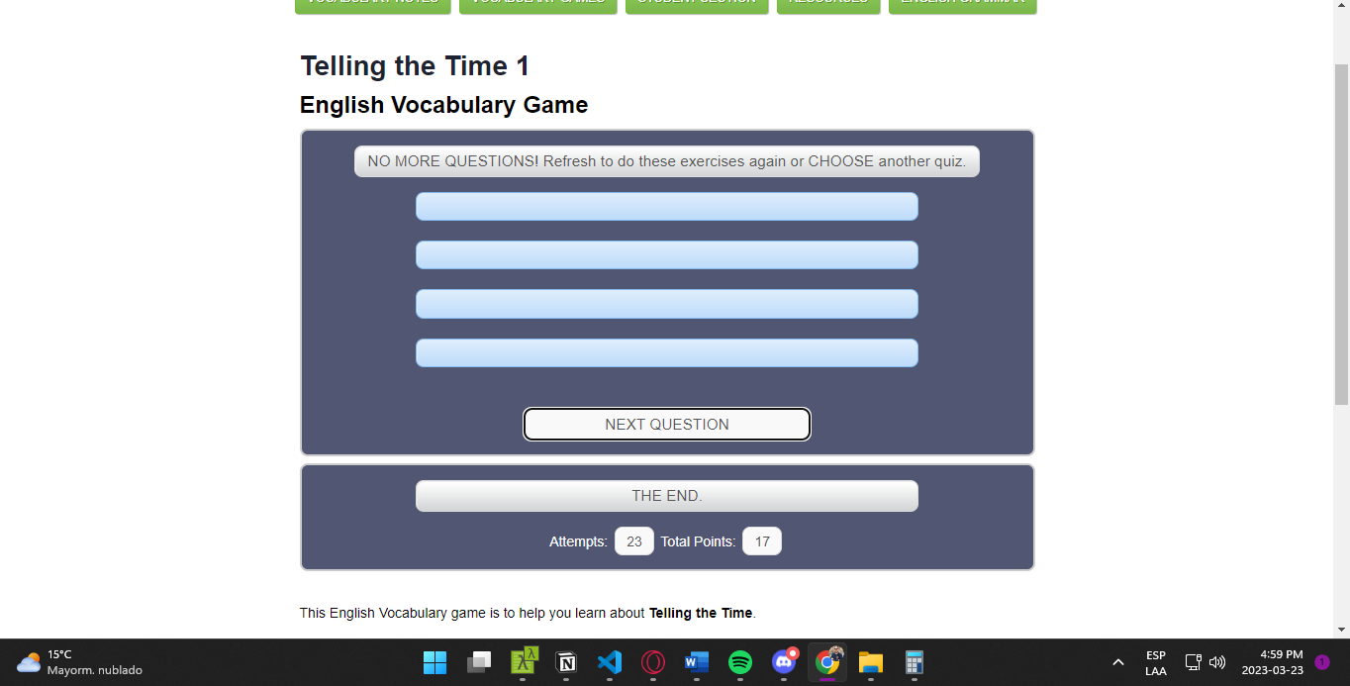

Telling the Time 2

AT - ON - IN - Prepositions of Time

